1. Z predpisu kvadratickej funkcie y = ax² + bx + c vypíšte hodnoty koeficientov a, b, c.
a) $y={2x}^{2}+3x-4$
b) $y={-3x}^{2}+2x+1$
c) $y={-x}^{2}-x$
d) $y=x^{2}-3$

2. Na nasledovnom obrázku sú grafy kvadratických funkcií f₁, f₂, f₃, f₄ a f₅. V prípade ktorých funkcií môžeme bez zaváhania povedať, že koeficient a v predpise danej funkcie je záporné číslo?
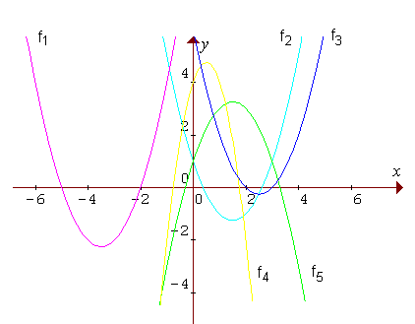

3. Určte súradnice priesečníka grafu kvadratickej funkcie so súradnicovou osou x a y, ak:
a) $y={3x}^{2}+3x-4$
b) $y={-5x}^{2}+2x$
c) $y={\left(x+3\right)}^{2}-2$
d) $y=x.\left(x+2\right)-x+2$

4. Určte súradnice vrcholu paraboly:
a) $y={3x}^{2}-1$
b) $y={-2x}^{2}-3x+ 2$
c)$y={(x-3)}^{2}-5$
d) $y={- (2x+5)}^{2}$
5. Načrtnite grafy funkcií a určte ich vlastnosti:
a) $y={3x}^{2}+2x-1$
b) $y={4-x}^{2}$
c) $y={-2x}^{2}-3$
d)$y={- x}^{2}+x$
e) $y=x^{2}-x+ 1$
6. Je daná funkcia Určte:
- Určte hodnoty premennej x, pre ktorú platí:
- Určte priesečníky grafu funkcie so súradnicovými osami (ak existujú).
- Načrtnite graf funkcie.
7. Určte predpis pre kvadratickú funkciu, ak viete, že platí, že jej graf prechádza bodmi:
- , , .
8. Zostrojte graf a zapíšte vlastnosti funkcií (len pomocou posunu základnej kvadratickej funkcie)
- f1: y = (x - 3)² + 4
- f2: y = (x + 6)² – 4
- f3: y = - x² + 8
- f4: y = - (x+1)² + 8
9. Upravte rovnicu funkcie do štvorca a načrtnite graf funkcie
- f: y = x² - 2x + 3
- f:
10. Upravte rovnicu funkcie do štvorca a načrtnite graf funkcie

